ZESTAWIENIE URZĄDZEŃ DLA PLACU ZABAW W NAWIERZCHNI SYNTETYCZNEJ
- Karuzela integracyjna
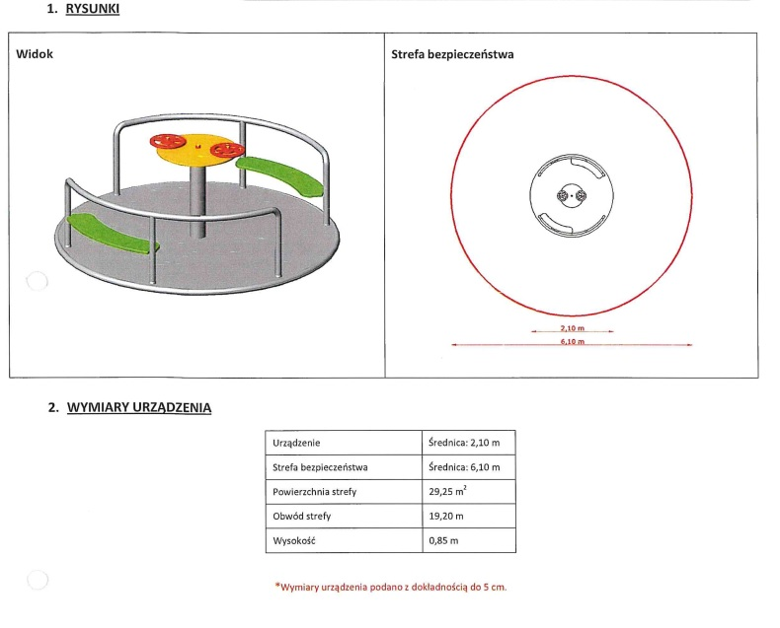

- Huśtawka wahadłowa dwuosobowa

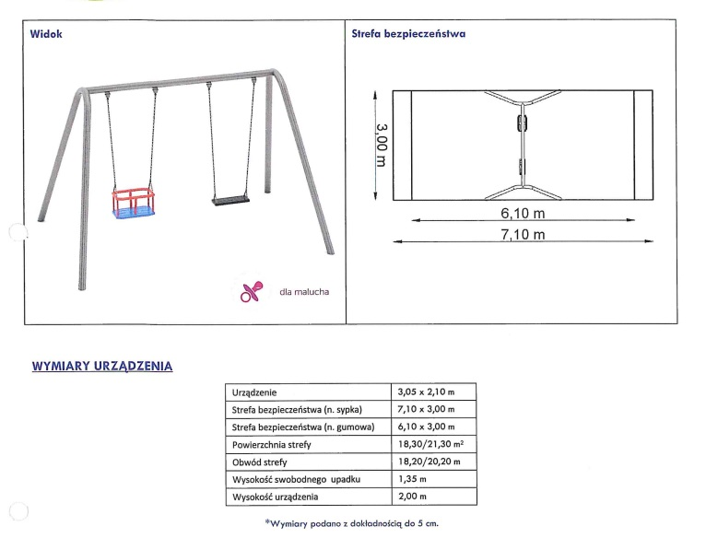

- Huśtawka wahadłowa „ bocianie gniazdo”

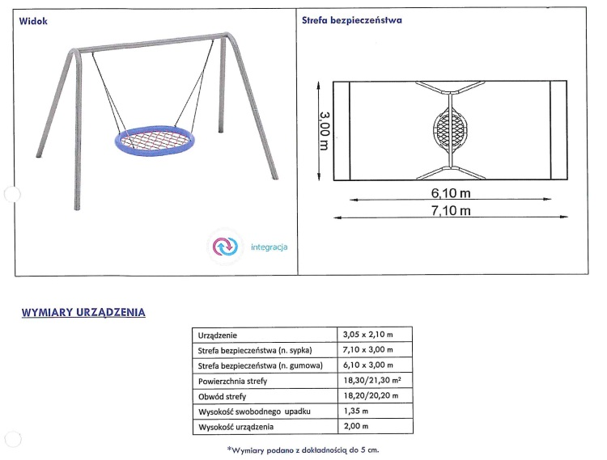
- Sprężynowiec

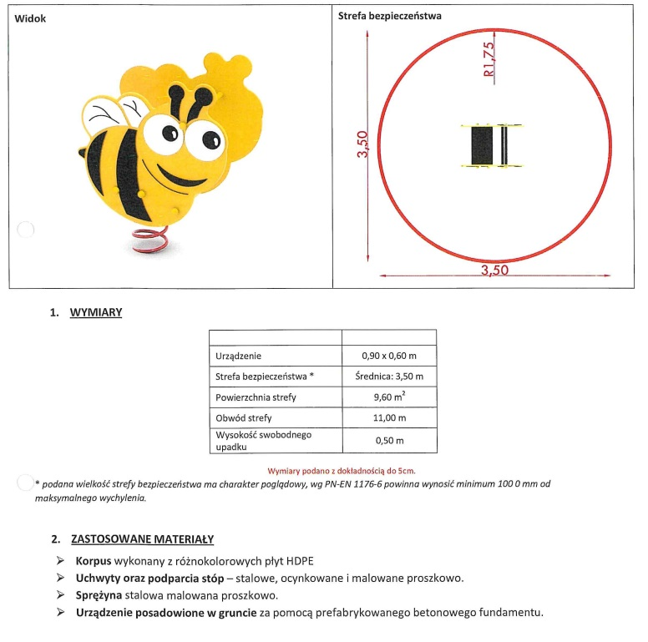

- Zestaw integracyjny
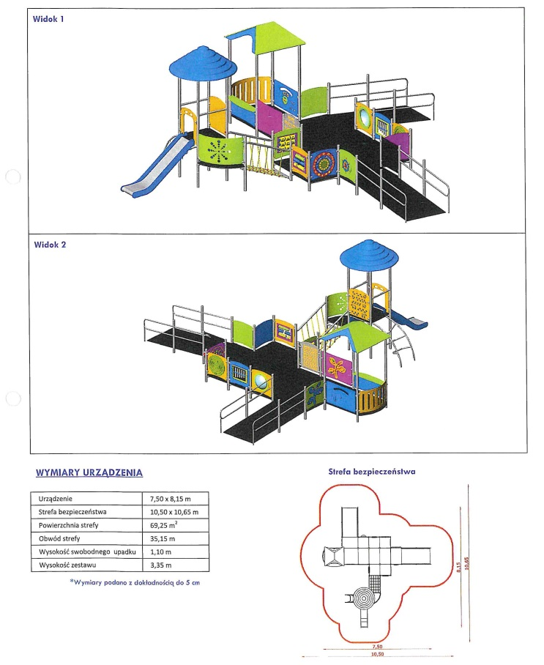

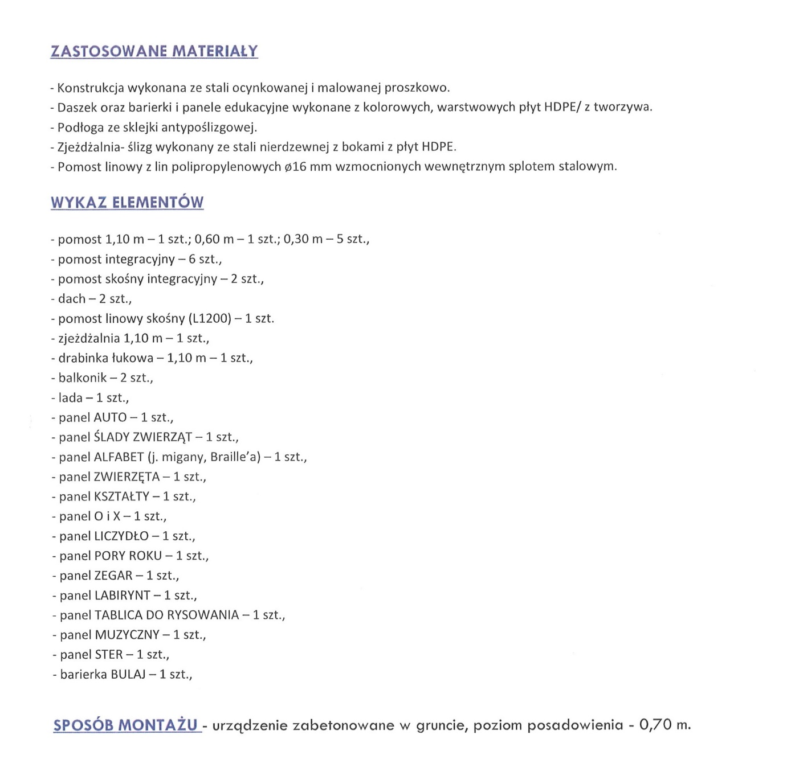

- Huśtawka wagowa 4 – osobowa równoległa



